10.04.2020г. Предмет: Физика
Тема урока: Энергия связи. Дефект массы
- Выполните задание одного из предложенных вариантов
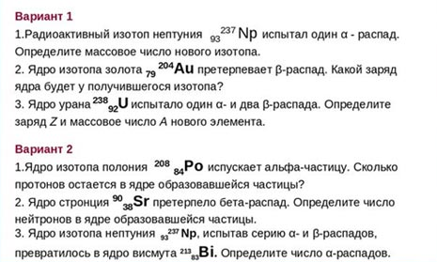

- Прочитайте текст §62
- Письменно ответьте на вопросы:
Какие силы действуют между нуклонами в атомном ядре?
Что называют энергией связи атомного ядра?
Что называют дефектом массы?
Напишите формулу дефекта массы.
Что называют ядрами реакциями?
- Решите задачи по образцу
Образец
Задача 1. Вычислите дефект масс ядра кислорода ¹⁷₈ О.
Дано:
¹⁷₈ О
m_{p} = 1,6724 ∙10⁻²⁷ кг
m_{n} = 1,6748 ∙10⁻²⁷ кг
М_{я} = 28,2282 ∙10⁻²⁷ кг
----------------------------
∆m = ?
Решение:
Дефект массы ядра равен: ∆m = Zm_{p} + (А – Z) m_{n} – М_{я}
из символической записи элемента ¹⁷₈О следует, что А = 17 и Z =8, т.е в состав ядра кислорода входит 8 протонов и 9 нейтронов:
N = A –Z = 17 – 8 = 9
Тогда выражение для дефекта масс можно записать:
∆m = (8 ∙1,6724 + 9 ∙ 1,6748 – 28,2282) ∙ 10⁻²⁷ = 1,656 ∙10⁻²⁸ кг
Ответ: ∆m = 1,656 ∙10⁻²⁸ кг

Задача 2 (решите самостоятельно)
Найти энергию связи изотопа лития ⁷₃Li .
Дано:
⁷₃Li .
m_{p} = 1,6724 ∙10⁻²⁷ кг
m_{n} = 1,6748 ∙10⁻²⁷ кг
М_{я} = 11,6475 ∙10⁻²⁷ кг
с = 3 ∙10⁸ м/с
-----------------------------
Е_{cв} = ?

Сдать на проверку: выполненные задания вариант1 либо вариант2 (пункт 1), ответы на вопросы (пункт №) и решенную задачу №2 в виде фото тетради (на каждом фото должна быть видна фамилия и имя ученика,класс)

